Сварные конструкции

Так называют элементы, изготавливаемые с применением сварки. Большинство конструкций делается из стали. Объекты должны быть ремонтопригодными, долговечными, прочными.
При изготовлении изделия нельзя использовать разные методы соединения. Это снижает устойчивость объекта к нагрузкам.

Преимущества
К положительным качествам стальных конструкций относятся:
- Увеличенная несущая способность. При небольших размерах конструкция выдерживает высокие нагрузки. Это объясняется увеличенной прочностью металла.
- Повышенная надежность. На предварительных этапах производятся точные расчеты, что помогает получить требуемые рабочие характеристики.
- Легкость установки и перевозки. Металлические элементы намного легче бетонных или каменных.
- Целостность металла или швов, позволяющая формировать герметичные трубопроводы и резервуары.
- Возможность сборки конструкций как в промышленных условиях, так и в быту.
- Удобство использования. При повышении нагрузок изделия можно усиливать. Они легко подвергаются реконструкции и ремонту.
Основными достоинствами сварных конструкций являются:
- экономичность использования металла;
- относительно небольшой вес;
- долгий срок службы;
- удобство применения;
- прочность соединения;
- высокое качество и надежность.
Классификация сварных конструкций
Единых способов деления полученных методом сварки элементов на категории не существует. Однако можно классифицировать конструкции по технологии формирования, назначению, рабочим качествам.
По способу изготовления заготовок
При соединении стальных деталей получают такие виды конструкций:
- литоштампованные или литосварные;
- листовые;
- штампосварные;
- кованосварные.
По особенностям использования
На основании условий эксплуатации конструкции делятся:
- На балки – детали, работающие на поперечный изгиб. Путем жесткого соединения таких элементов получают рамы.
- Колонны – детали, подвергающиеся сжатию и продольному сгибанию.
- Решетчатые элементы, которые состоят из прутов, объединяемых в узлы. Они испытывают как растяжение, так и сжатие. Категория подразделяется на арматурные каркасы, фермы, мачты.
- Конструкции, подвергающиеся повышенному давлению. При их изготовлении нужно соблюдать требования к герметичности швов. К этой категории относятся емкости и резервуары, трубопроводы.
- Транспортные корпусные конструкции. Такие виды испытывают воздействие динамических нагрузок. К их жесткости предъявляются повышенные требования. Конструкции должны иметь достаточную прочность при небольшом весе. К транспортной категории относятся автомобильные кузова, корпусы вагонов.
При создании сварных деталей используют:
- Конструкционные стали. Применяются в узлах автомобилей, инженерных коммуникаций и приборов, подвергающихся высоким нагрузкам. Такие материалы выдерживают средние температуры, они чувствительны к влиянию агрессивных веществ.
- Инструментальные стали. Применяются при производстве пил, ножей, скальпелей и иных режущих приспособлений. Металл должен быть твердым, износо- и теплостойким.
- Котельные стали. Используются при производстве отопительного оборудования. Элементы должны выдерживать нагрев до +450 °С, умеренные механические нагрузки.
- Специальные стали. Обладающие особыми свойствами сплавы применяют в химическом машиностроении и других подобных отраслях.
- Электротехнические стали. Применяются при создании магнитопроводов разного назначения.
- Медные сплавы. Характеризуются устойчивостью к высокому давлению, коррозии, трению. К этой категории относятся латунь, бронза, смесь меди и никеля.
- Магниевые и алюминиевые сплавы. Характеризуются небольшим весом, устойчивостью к коррозии, прочностью. Сплавы этого типа используются в авиастроении. Они бывают литейными или деформируемыми.
- Титановые сплавы. Характеризуются высокой прочностью при средней плотности, устойчивостью к окислению и агрессивным веществам.
Соединения, применяемые при сварке конструкций

Самыми распространенными считаются следующие виды швов:
- Стыковые, отличающиеся устойчивостью к статическим и динамическим нагрузкам. При формировании соединений можно использовать практически все технологии сварки.
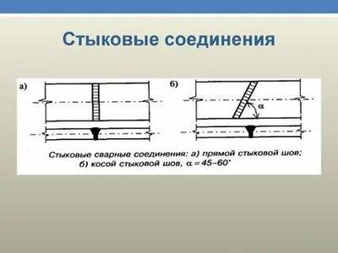
Рис.1 Стыковое соединение
- Угловые, выполняющие связующие функции. Соединения не способны передавать рабочие нагрузки. Для формирования швов используют любые способы сварки.
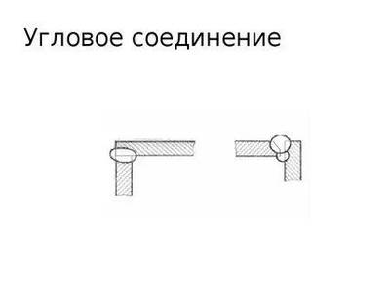
Рис.2 Угловое соединение
- Нахлесточные, применяемые для соединения листовых элементов. От стыковых отличаются меньшей прочностью.
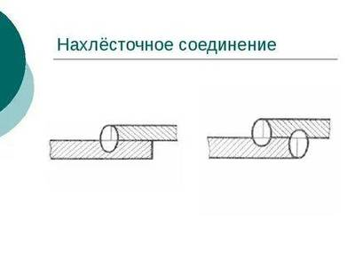
Рис.3 Нахлесточное соединение
- Тавровые, используемые при работе с пространственными конструкциями.

Рис.4 Угловое соединение

Создание сварных конструкций
Конструкция состоит из отдельных деталей, которые соединяются тем или иным способом сварки. При проектировании учитывают жесткость, предполагаемые нагрузки, прочность сборного объекта. Однако нужно помнить, что со временем швы ослабевают.
Металлоконструкции можно классифицировать по целевому назначению
(строительные, судовые, авиационные и т.д.); по применяемым материалам
(стальные, алюминиевые, пластмассовые); по характеру нагрузок и условий
эксплуатации.
Классификация сварных конструкций по этому признаку будет иметь
следующие категории (группы):
- Балки — конструктивные элементы, работающие на поперечный изгиб,
соединенные жестко между собой, образуют рамные конструкции.
- Колонны — элементы конструкции, работающие на сжатие или на сжатие с
продольным изгибом.
- Решетчатые конструкции — система стержней, работающих на растяжение или
сжатие, и соединенных жестко между собой в узлах. К ним относятся:
- фермы, связи, опоры транспортеров, мачты линий электропередач, сетки
арматуры железобетона и др.
- Оболочковые конструкции — различные емкости, резервуары, аппараты и
трубопроводы, к которым предъявляются требования прочности и плотности.
- Корпусные транспортные конструкции — корпуса судов, вагонов, кузова
автомобилей.
- Детали машин и приборов, работающие преимущественно при переменных
многоцикловых нагрузках (станины, валы, колеса и др.).
Однако целый ряд сварных деталей, в частности приборов, может работать и при
статической или других нагрузках (температура, действие агрессивных сред и т. д.).
Ниже рассматривается классификация сварных конструкций применительно к
работам, выполняемым предприятиями и организациями, учитывая при этом основные положения приведенной выше методики.
При этом сварные конструкции подразделяются на три категории:
- строительные металлоконструкции,
- машиностроительные конструкции
- трубопроводы .

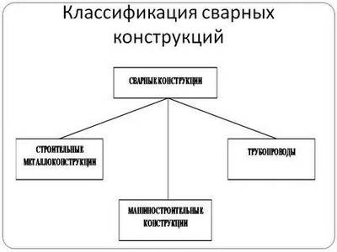

К строительным металлическим конструкциям отнесены сварные конструкции, порядок расчета, проектирования, изготовления и монтажа которых регламентированы соответствующими главами СНиПа и другими нормативными документами. К машиностроительным сварным конструкциям отнесены конструкции, расчет и конструирование которых производится на машиностроительных заводах, а изготовление или до изготовления и монтаж осуществляются организациями. Трубопроводы различных назначений выделены в третью категорию конструкций.
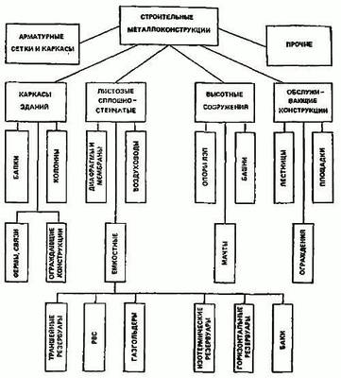

Машиностроительные сварные конструкции условно разделены на пять групп.
К первой из них относятся емкостные конструкции, среди которых можно выделить
несколько подгрупп: сосуды и аппараты; котлы, емкости и оборудование
специального назначения. Сосуды (как правило, пустотелые) и аппараты (с
внутренними устройствами) работают под давлением. Емкости имеют различную
вместимость (от долей до сотен кубометров) и назначение (декомпозеры, хранилища
сырья и готовой продукции, отстойники и т.д.). К оборудованию специального
назначения отнесены различные печи (в том числе вращающиеся), конверторы,
миксеры и другое аналогичное оборудование.
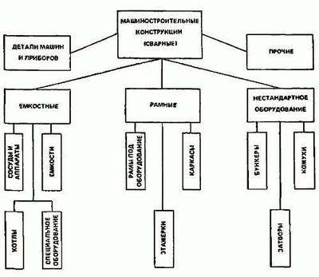

Трубопроводы представляют собой устройства для транспортирования жидких, газообразных и сыпучих веществ при различных давлениях и температурах. За небольшим исключением, трубопроводы являются сварными конструкциями и классифицируются.
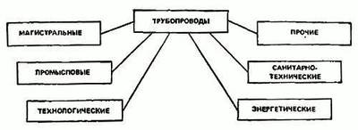
Магистральные трубопроводы транспортируют жидкости и газы от места их добычи к месту переработки или потребления. Отличительная особенность магистральных трубопроводов — их большая протяженность, измеряемая сотнями и тысячами километров, и постоянный диаметр, достигающий 1420 мм и более.

